**Les enzymes** 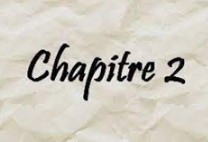

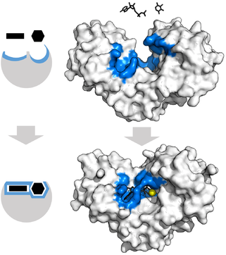

**⑤**

*Les enzymes*

**1-Généralités - Définitions**

L'organisme humain est le siège de nombreuses réactions chimiques. Le métabolisme catalyse ces réactions en utilisant des substances qui vont multiplier la vitesse de celles-ci. Ces substances sont appelées **enzymes**ou **biocatalyseurs**.

**2 Les enzymes :**

Sont des catalyseurs naturels qui émergent du monde vivant, elles sont des macromolécules biologiques de nature protéique qui possèdent des propriétés catalytiques remarquables. Nettement plus efficaces que les catalyseurs chimiques, elles sont capable de multiplier la vitesse d’une réaction par des facteurs très élevés (107 – 1019) par rapport à la réaction non catalysée et ce dans des conditions douces. Aussi, elles ne déplacent pas le point d’équilibre d’une réaction équilibrée. Elles agissent sur la vitesse de la réaction, mais, ne changent pas avec la réaction. Une enzyme, comme toute protéine, est synthétisée par les cellules vivantes à partir des informations codées dans l'ADN. Il existe plus de 3.500 enzymes.

**3 La réaction biochimique** :

C’est une réaction chimique qui se déroule dans la cellule ou le milieu cellulaire, en présence d'un catalyseur biologique (biocatalyseur), l'enzyme.

On écrira une **réaction enzymatique** de la manière suivante :

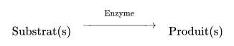

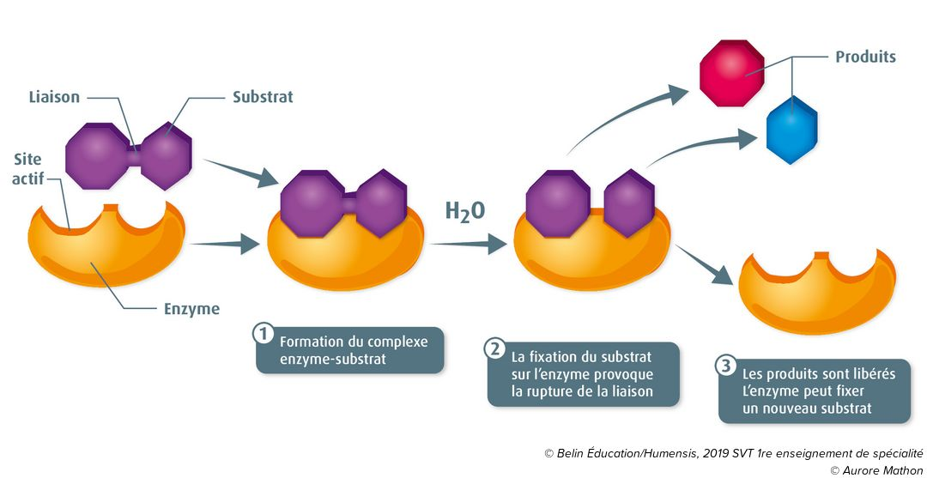

**Figure 1:** La réaction enzymatique.

Par convention :

* Le  **substrat** (Ligand) est la molécule ou la famille de molécules subissant spécifiquement la transformation (réaction chimique) par fixation dans le [site actif](https://fr.wikipedia.org/wiki/Site_actif) de l'enzyme.
* Le  [**réactif**](https://fr.wikipedia.org/wiki/R%C3%A9actif_(chimie)) est une molécule réagissant avec le substrat et entrant dans le bilan de l'équation chimique finale.
* Le **produit de réaction**, ou encore **produits**, la ou les molécule(s) libérée(s) par l'enzyme après catalyse.
* **Le Site actif :** L'activité des enzymes est liée à la présence dans leur [structure](https://fr.wikipedia.org/wiki/Structure_des_prot%C3%A9ines) d'un site particulier appelé le **site actif** qui a la forme d'une cavité ou d'un sillon. Les [substrats](https://fr.wikipedia.org/wiki/Substrat_enzymatique) de la réaction enzymatique se fixent dans le site actif de l'enzyme en formant des interactions avec la surface de la cavité du site actif. Ces interactions permettent en particulier d'orienter le(s) substrat(s) pour favoriser la réaction. Les [groupements fonctionnels](https://fr.wikipedia.org/wiki/Groupe_fonctionnel) de certains des [résidus](https://fr.wikipedia.org/wiki/R%C3%A9sidu_(biochimie)) d'[acides aminés](https://fr.wikipedia.org/wiki/Acide_amin%C3%A9) qui forment la cavité du site actif peuvent alors participer à la réaction. On parle de résidus catalytiques ou de résidus du site actif.

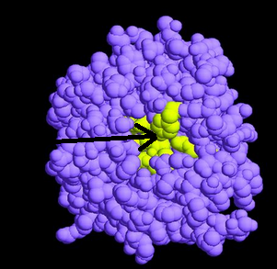

**Figure 2:** Le site actif d’une enzyme.

* {\displaystyle {\begin{matrix}&{}_{\rm {Enzyme}}&\\\mathrm {Substrat(s)} &{\overrightarrow {\qquad \qquad \qquad }}&\mathrm {Produit(s)} \ \\\end{matrix}}}Lorsque l'enzyme se lie à son substrat, on parle de formation d'un *complexe enzyme-substrat*.
* La reconnaissance du substrat se fait d’une manière complémentaire géométriquement et électrostatiquement au substrat, Il existe au total 2 principaux modèles de reconnaissance enzyme-substrat :

*Le modèle clé-serrure (Modèle de fisher (1890)):* il consiste à dire que l’enzyme possède une structure spatiale complémentaire à celle du substrat. On peut le voir sur le schéma ci-dessous. Ainsi, chaque enzyme ne peut se lier qu’à un type de substrat précis : celui qu'il "complète".

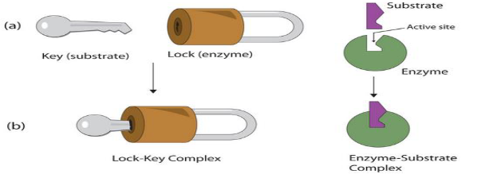

**Figure 3:** Le modèle clé-serrure.

*Le modèle d’ajustement induit (Modèle de Koshland (1985))* est contraire à celui de "clé-serrure". Il stipule, en effet, que l’enzyme se déforme pour s’adapter à la forme du substrat. Il serait alors doté d’une structure flexible, c'est un modèle dynamique.

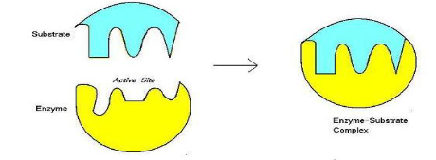

**Figure II.4:** Le modèle d’ajustement induit.

**4 Types de réaction enzmatique :**

Il existe essentiellement 2 grands types de réactions biochimiques :

* les**réactions de dégradation** de la matière organique (catabolisme) ;
* les **réactions de synthèse** de la matière organique (anabolisme).

**5 Les cofacteurs enzymatiques :**

Un **cofacteur**est une substance chimique non protéique, Mais, qui est liée à une protéine, et qui est nécessaire à l'activé biologique de cette protéine. Il intervient obligatoirement dans la réaction enzymatique :

* Pour le transport de substrat ;
* Pour la réception du produit ;
* Comme participant à la structure de l’enzyme.

Ces protéines sont souvent des enzymes, et les cofacteurs peuvent être considérés comme des "molécule d'assistance" aidant aux transformations biochimiques.

Les cofacteurs peuvent être classés selon leur mode de liaison aux enzymes :

- Des cofacteurs faiblement liés à l'enzyme (liaison hydrogène ou ionique) seront appelés **coenzymes**.

- Des cofacteurs fortement liés à l'enzyme (liaison covalente) seront appelés **groupements prosthétiques**.

Les cofacteurs peuvent être :

* **Des ions** (le Zinc pour l’anhydrase carbonique): Sont des **ions minéraux** (" cofacteurs minéraux "). Ce sont des oligoéléments tels que Ca2+; Mg2+, Mn2+, Zn2+, etc... L'ion associé à la partie protéique forme ainsi le **Métallo-enzyme.**
* **Des molécules** : l’eau.
* **Des molécules complexes**: synthétisées par la cellule: coenzymes. **Les coenzymes** sont des molécules organiques particulières ayant pour spécificité de servir de [cofacteurs](https://fr.wikipedia.org/wiki/Cofacteur_(biochimie)) dans certaines [enzymes](https://fr.wikipedia.org/wiki/Enzymes), en participant à la réaction catalytique. Les coenzymes favorisent l'activité de l'enzyme.

On distingue deux types de coenzymes :

* Ceux qui sont structurellement liés à l'enzyme au sein d'un [complexe](https://fr.wikipedia.org/wiki/Complexe_(biologie)) stable et qu'on qualifie de [groupements prosthétiques](https://fr.wikipedia.org/wiki/Groupement_prosth%C3%A9tique),
* Ceux qui se lient de manière transitoire à l'enzyme et participent au cycle [catalytique](https://fr.wikipedia.org/wiki/Catalyse_enzymatique).

Dans le cas des premiers qui forment des complexes stables, le coenzyme fait partie intégrante de l'enzyme, la partie purement protéique est appelée [apoenzyme](https://fr.wikipedia.org/wiki/Apoenzyme) ; tandis que la protéine associée à son ou ses coenzyme(s) est appelée [holoenzyme](https://fr.wikipedia.org/wiki/Holoenzyme). En général, seule l'holoenzyme est catalytiquement fonctionnelle.

Les coenzymes sont en principe impliqués directement dans la [catalyse](https://fr.wikipedia.org/wiki/Catalyse_enzymatique), par exemple au travers de réactions de transfert d'[électrons](https://fr.wikipedia.org/wiki/%C3%89lectron), de [protons](https://fr.wikipedia.org/wiki/Proton), de [groupements fonctionnels](https://fr.wikipedia.org/wiki/Groupement_fonctionnel) ou encore sont impliqués dans le transport du [substrat](https://fr.wikipedia.org/wiki/Substrat_enzymatique) entre [sites actifs](https://fr.wikipedia.org/wiki/Site_actif).

* FAD ([flavine](https://www.aquaportail.com/definition-828-flavine.html)-[adénine](https://www.aquaportail.com/definition-4528-adenine.html) dinucléotide): transfert d'électrons et de [protons](https://www.aquaportail.com/definition-10216-proton.html).  
  FMN (mononucléotide flavine): transfert d'électrons et de protons.
* NAD+ ([nicotine](https://www.aquaportail.com/definition-11600-nicotine.html) adénine dinucléotide): transfert d'électrons et de protons.[NADP](https://www.aquaportail.com/definition-2081-nadp.html)+ (nicotine-adénine dinucléotide [phosphate](https://www.aquaportail.com/definition-4533-phosphate.html)).

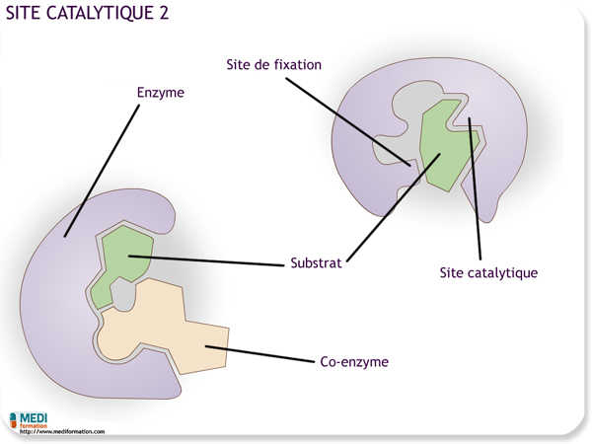

**Figure 5:** Intervention de coenzyme.

**6 Les isoenzymes :**

Les **isoenzymes**(ou **isozymes**) sont des enzymes présentant une séquence d'acides aminés différente d'une autre enzyme Mais, catalysant la même réaction chimique. Ces enzymes présentent habituellement des paramètres cinétiques différents ou des propriétés de régulation différentes. L'existence d'isoenzymes permet une meilleure adaptation au métabolisme pour répondre aux besoins d'un tissu ou d'un stade de développement particulier.

*Ex : créatine-kinase (CK)*

**7 Structure des enzymes :**

Les enzymes sont des protéines globulaires qui sont-elles-mêmes des enchaînements d’aminoacides.

**8 Les constituants des enzymes :**

Il existe deux grandes catégories d'enzymes :

* **les enzymes purement protéiques** : elles ne sont constituées que d'acides aminés. Ce sont les holoenzymes ;
* **les enzymes en deux parties** : une partie protéique appelée apoenzyme et une partie non protéique appelée cofacteur. L'association des 2 parties forme l'hétéroenzyme.

**9 Classification des enzymes :**

En 1961, l’Union Internationale de la Biochimie (U.I.B) donne la classification suivante des enzymes, qui sont divisées en six groupes selon leurs activités catalytiques, ceci étant le caractère essentiel de toute enzyme sachant, qu’en général, qu’une enzyme ne peut catalyser qu’un seul type de réaction.

1. **Les oxydo-réductases:** Les enzymes de ce groupe catalysent les réactions d’oxydoréduction et englobent les réactions d’oxygénation, comme par exemple le passage de C-H à C-OH, ainsi que l’addition ou l’élimination d’atomes d’hydrogène, comme par exemple CH(OH) à C=O et CH-CH à C=C.

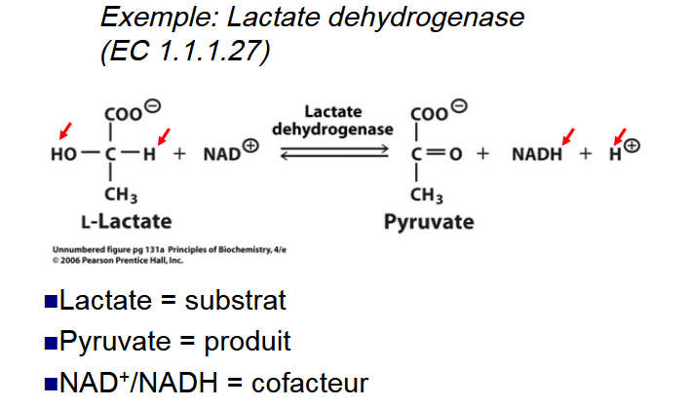

**Figure 6:** Exemple d’enzyme oxydoréductase.

1. **Les transférases:** ces enzymes transfèrent des radicaux (méthyle, éthyle,…) ou des groupements d’atomes (l’hydroxyméthyl, carbonyl et les groupements carbonés comportant des fonctions aldéhydes ou cétones,…) d’une molécule (appelée substrat donneur) à une autre (appelée substrat accepteur). Par exemple, une enzyme catalysant la réaction suivante sera une transférase:

A–X + B → A + B–X

Dans cet exemple, A est le donneur et B l'accepteur. Il est courant que le donneur soit un [coenzyme](https://fr.wikipedia.org/wiki/Coenzyme).

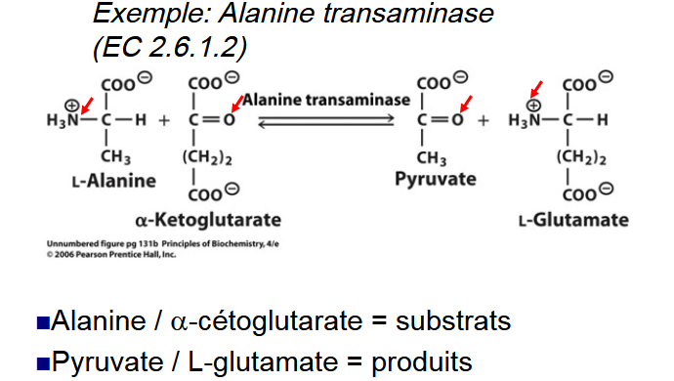

**Figure 7:** Exemple d’enzyme transférase.

**3- Les hydrolases :** c’est de loin le groupe le plus important, car il ne nécessite pas de co-enzyme. Cette classe permet l’hydrolyse d’esters, d’anhydrides, de glycosides, d’amides et permet aussi la transestérification des alcools. Cette classe d’enzyme est la plus utilisée.

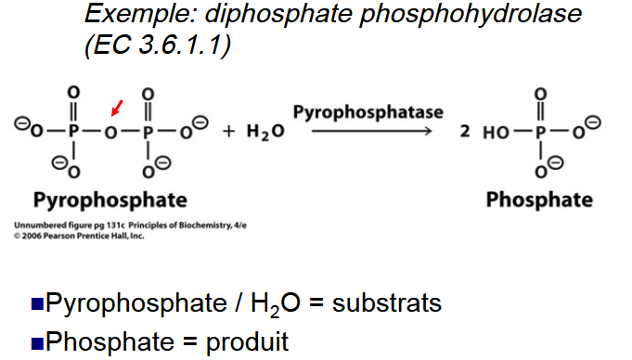

**Figure 8:** Exemple d’enzyme hydrolase.

4--**Les lyases :** est une [enzyme](https://fr.wikipedia.org/wiki/Enzyme) qui catalyse la rupture de différentes liaisons chimiques par des moyens autres que l'hydrolyse ou l'oxydation, formant ainsi souvent une nouvelle [liaison double](https://fr.wikipedia.org/wiki/Liaison_double) ou un nouveau cycle.

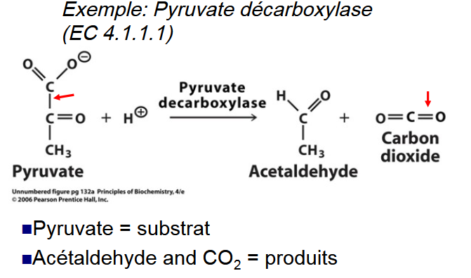

**Figure 9:** Exemple d’enzyme lyase.

**5-Les isomérases :**  est une [enzyme](https://fr.wikipedia.org/wiki/Enzyme) qui catalyse les changements au sein d'une [molécule](https://fr.wikipedia.org/wiki/Mol%C3%A9cule), souvent par [réarrangement](https://fr.wikipedia.org/wiki/R%C3%A9action_de_r%C3%A9arrangement) des [groupements fonctionnels](https://fr.wikipedia.org/wiki/Groupement_fonctionnel) et conversion de la molécule en l'un de ses [isomères](https://fr.wikipedia.org/wiki/Isom%C3%A9rie).

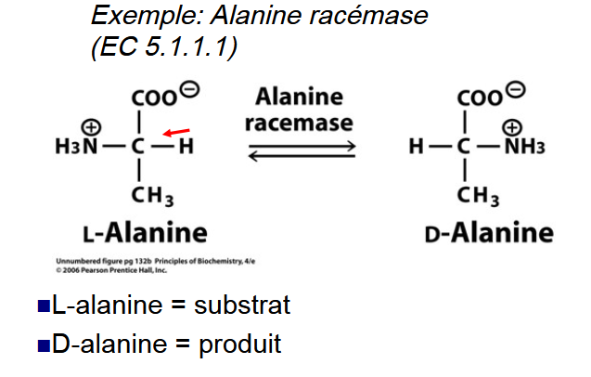

**Figure10:** Exemple d’enzyme isomérase.

6- **Les ligases (synthétases**) : elles permettent la formation de divers types de liaisons telles que C-O, C-C, C-S, C-N.

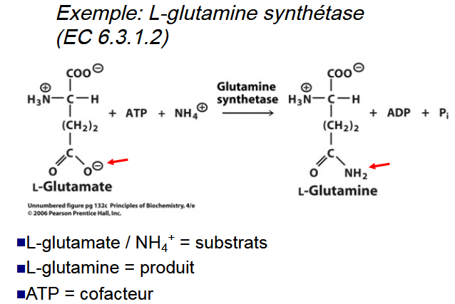

**Figure 11:** Exemple d’enzyme ligase.

**10 Nomenclature des enzymes :**

**10.1 Nomenclature fonctionnell**e

Elle prend en compte le nom du substrat de l’enzyme et le type de réaction catalysée. Pour désigner une enzyme on indique :

* d'abord le nom du substrat
* puis le type de réaction catalysée
* on ajoute enfin le suffixe ase.

*Par exemple :*

- glucose-6-phosphate isomérase

- Isocitrate lyase

- pyruvate carboxylase

Lorsque l'enzyme utilise 2 substrats on les désigne tous les deux en indiquant

* le substrat donneur de radicaux
* puis le substrat accepteur du radical libéré
* le radical échangé
* le type de réaction
* on ajoute enfin ase.

*Par exemple*

- ATP-glucose phosphotransférase

- UDPglucose-fructose glucosyltransférase

- Glutamate pyruvate aminotransférase.

**10.2 Nomenclature officielle**

Avant 1961, les enzymes ont été dénommées selon le nom du S sur lequel elles agissent en   
ajoutant le suffixe "ase".

Exemple : uréase, lipase, transaminase,...etc.

Depuis 1961, l'Union Internationale de Biochimie a codifié la nomenclature des enzymes sous une nomenclature dite officielle. Toutes les enzymes actuellement connues sont répertoriées sous un numéro portant 4 nombres séparés par des points et précédés de EC soit (EC x1.x2.x3.x4). La signification des nombres est la suivante

**X1** : Le premier nombre pouvant varier de 1 à 6 indique le type de réactions :

1 : Oxydoréductases (transfert d'électrons, d’atomes d’hydrogène ou fixation d’oxygène)

2 : Transférases (transfert d'atomes ou de groupes d'atomes autres que ceux 1)

3 : Hydrolases (Coupure des liaisons avec fixation de radicaux H et OH issus de l’eau)

4 : Lyases (Coupure des liaisons par d'autres modes autres que l'hydrolyse).

5 : Isomérases (réaction conservant la formule brute du composé)

6 : Ligases (formation des liaisons entre C et un autre métalloïde en utilisant l'énergie de l'ATP)

**X2** : Le deuxième désigne la sous-classe de l'enzyme qui est définie suivant son mécanisme d'action. Dans le cas des oxydoréductases on distingue les déshydrogénases, les monooxygénases et les dioxygénases.

**X3**: Le 3e nombre désigne la nature de la molécule qui sert d'accepteur, lorsqu'il s'agit d'un transfert d'électrons.

**X4** : Le 4e nombre est un numéro d'ordre dans le groupe et dans le sous-groupe. Lorsqu'une enzyme se termine par 99, cela signifie qu'elle est incomplètement caractérisée.

Cette classification officielle précise et complète la nomenclature fonctionnelle. Dans un rapport ou une publication le nom fonctionnel continue à être utilisé mais ce dernier est toujours suivi entre parenthèses par son numéro dans la nomenclature officielle.

En métabolisme, lorsqu'on rencontre, dans un texte, un nom d'enzyme qu'on ne connaît pas il faut essayer d'imaginer son rôle en procédant de la façon suivante :

* déterminer le substrat et sa structure.
* déterminer le type de réaction et essayer d'adapter le type de réaction à la structure trouvée, en se demandant quelle est la partie de la molécule qui réagit.
* Enfin reconstituer la réaction et les produits formés.

La plupart des réactions que nous allons rencontrer au cours du métabolisme sont simples. Les noms des enzymes dans la nomenclature fonctionnelle vont nous permettre d'écrire facilement les réactions catalysées.

**11 Propriétés des enzymes :**

Propriétés d'une enzyme :

* Sont des protéines, de masse moléculaire élevée, thermolabiles, biocatalyseurs des réactions métaboliques
* Agissent à des concentrations très faibles
* Possèdent une spécificité étroite ou lâche avec le substrat
* Augmentent la vitesse des réactions sans modifier leur état d’équilibre
* Doivent être régénérées à la fin de la réaction ou de la séquence des réactions (inchangées en fin de réaction).
* Incapable de créer une réaction nouvelle : seulement accélération d'une réaction possible ;
* Spécifique :
  + soit d'une seule réaction : ex : maltose --> 2 glucoses avec la maltase ;
  + soit d'un type de réaction : ex : protéine phosphorylée + H2O --> protéine + acide phosphorique avec la phosphatase ;

**12 La mesure de l'activité enzymatique :**

* Elle correspond à la vitesse de la réaction qu'une enzyme est capable de catalyser.
* Elle est mesurée à partir de la quantité de produit constitué ou de réactif disparu par unité de temps.
* L'affinité de l'enzyme pour son substrat est donnée par la **constante de Michaelis.**
* Elle est exprimée en UI (Unités Internationales), sachant qu'1 U.I. = 1 (mole de substrat consommée par minute).

**13 Facteurs influençant l'activité enzymatique :**

**1. Température**

* Pour des températures comprises entre 10 et 60°C environ, une réaction enzymatique (comme toute réaction chimique) voit sa vitesse de réaction augmenter.
* Les enzymes étant des protéines, elles sont dénaturées à partir d'une certaine température (autour de 60°C).
* La perte de la structure tridimensionnelle entraîne une perte de fonction et donc une chute de l'activité enzymatique.
* Chaque enzyme est caractérisée par une température optimale pour laquelle son activité enzymatique est maximale.

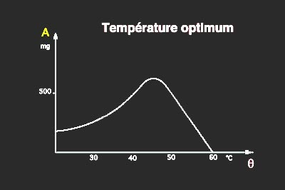

**Figure 12:** Effet de la température.

**2. pH**

Exemple des enzymes digestives.  
Les enzymes de la digestion des protéines ont des pH optimums différents pour s'adapter aux conditions de pH qui règnent dans la lumière aux différents étages du tube digestif.  
  
Ainsi l'activité de la **pepsine**est maximale pour un milieu très acide comme celui de l'estomac où elle est secrétée.  
  
Au contraire les enzymes pancréatiques comme l'**amylase**et la **trypsine**, ont un pH optimum d'action plus alcalin car dans le **duodénum**où elles exercent leur activité le pH est normalement proche de 8.

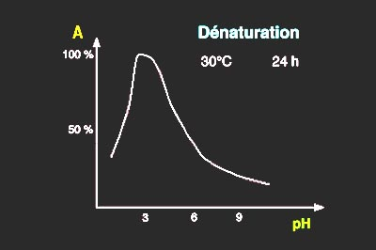

**Figure 13:** Effet de pH.

**3. Concentration en substrat et en enzyme**

Les mesures de la concentration du produit en fonction du temps sont différentes pour chacune des concentrations de substrat essayées. Lorsque la concentration du substrat est grande (par exemple S10) la vitesse initiale est plus grande que lorsque la concentration du substrat est petite (par exemple S1).

On peut mesurer ces vitesses initiales en calculant la différence de concentration de produit au cours d’un temps donné, pour chaque concentration du substrat.

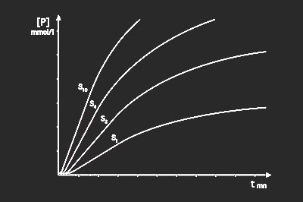

**Figure II.14:** Effet de la concentration du substrat.

* Pour mesurer l’activité d’une réaction enzymatique n’ayant qu’un substrat et un produit, dans un milieu défini, on observe les concentrations du substrat ou du produit, qui sont des fonctions du temps écoulé : la concentration du substrat décroit au cours du temps, celle du produit croit au cours du temps.
* Lorsqu’on fait ces mesures à des temps t1 puis t2 séparés par un délai dt, on appelle S1 et P1 les concentrations du substrat et du produit au temps t1, et S2 et P2 les concentrations du substrat et du produit au temps t2. La différence entre les concentrations du substrat dS est l’opposé de la différence entre les concentrations du produit dP. On appelle vitesse de la réaction le rapport moins dS sur dt, qui est égal au rapport dP sur dt. La vitesse de réaction représente le nombre de moles de substrat transformées en moles de produit, dans un volume donné et dans un temps donné.

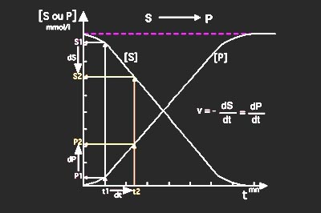

**Figure 15:** Effet de la concentration de l’enzyme.

**4. Présence de cofacteurs**

**5. Effecteurs : Présence d'activateurs ou d'inhibiteurs**

Un **effecteur**est une substance chimique qui modifie l'activité enzymatique (c'est-à-dire la cinétique d'une réaction enzymatique).  
Les effecteurs ont :

* soit un **effet réversible** : l'effet ne se manifeste qu'en présence de l'effecteur et disparaît avec l'élimination de l'effecteur ;
* soit un **effet irréversible** : l'effet peut augmenter avec le temps de contact entre l'enzyme et l'effecteur et persister plus ou moins longtemps après élimination de ce dernier (inactivation).

On distingue 2 types d'effecteurs :

* un activateur est un effecteur qui augmente l'activité enzymatique. Ce sont des molécules ou des ions qui s'associent à l'enzyme ou au complexe ES pour augmenter la vitesse des réactions enzymatiques.

On considère différents types:

* **les activateurs vrais**qui sont en général des ions métalliques ;
* **des ions anti-inhibiteurs**(cas de l'ion CN- qui lève l'inhibition exercée sur l'uréase par les sels de cuivre) ;
* **des activateurs de proenzymes** (zymogènes) ;
* **un inhibiteur**est un effecteur qui diminue l'activité enzymatique.

Deux types d'inhibiteurs agissent au niveau de la réaction enzymatique :

* des **inhibiteurs irréversibles (covalents)**. L'inhibiteur ne peut plus se dissocier de l'enzyme.  
  *Exemple : blocage d'une fonction -OH du site actif*
* des **inhibiteurs réversibles** également appelés **effecteurs Michaeliens.**

Parmi ces inhibiteurs, on distingue trois types d'inhibitions :

* **les inhibiteurs compétitifs** : Un inhibiteur compétitif est une molécule présentant une analogie de structure avec le substrat, il peut donc entrer en compétition avec le substrat pour occuper le site actif de l'enzyme. Exemples : les médicaments sont des inhibiteurs compétitifs de réactions enzymatiques spécifiques à l'agent pathogène (cas des sulfamides) ;

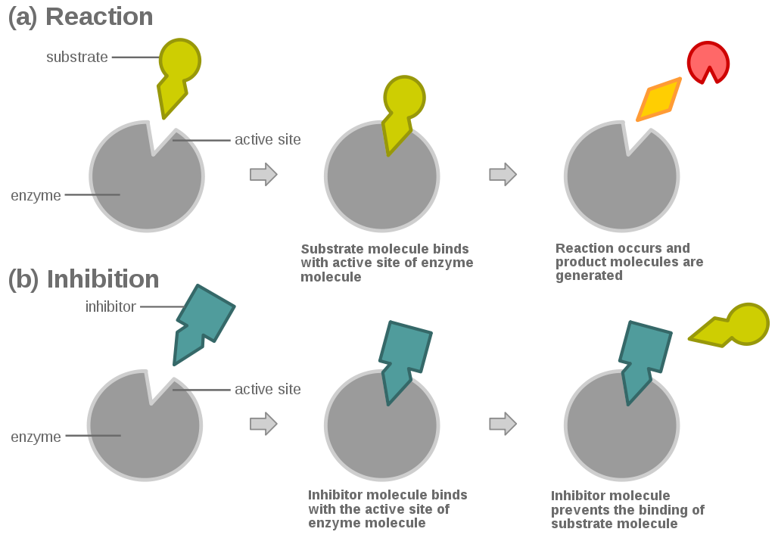

**Figure 16:** Un inhibiteur compétitif.

* **Les inhibiteurs non compétitifs**:

Un **inhibiteur non compétitif** est un [inhibiteur enzymatique](https://fr.wikipedia.org/wiki/Inhibiteur_enzymatique) qui agit en se liant, avec une [affinité](https://fr.wikipedia.org/wiki/Affinit%C3%A9_(biochimie)) égale, aussi bien à l'[enzyme](https://fr.wikipedia.org/wiki/Enzyme) dont le site actif est libre qu'au complexe formé par l'enzyme et son [substrat](https://fr.wikipedia.org/wiki/Substrat_enzymatique) (contrairement à un [inhibiteur compétitif](https://fr.wikipedia.org/wiki/Inhibiteur_comp%C3%A9titif) qui ne se lie qu'à une enzyme dont le site actif est libre) ; si cet inhibiteur a une plus grande affinité pour l'enzyme seule ou pour le complexe enzyme-substrat, il s'agit d'un [inhibiteur mixte](https://fr.wikipedia.org/wiki/Inhibiteur_mixte).

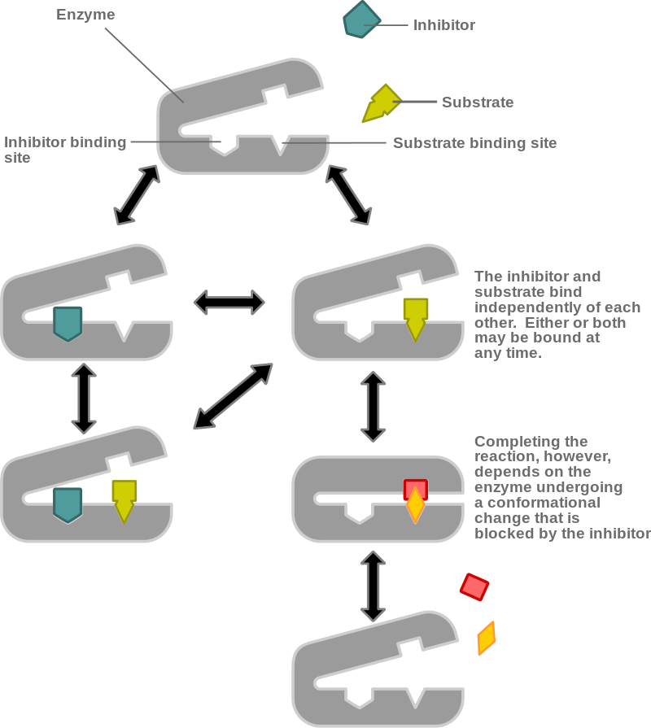

**Figure 17:** Un inhibiteur non compétitif.

Les inhibiteurs non compétitifs sont [allostériques](https://fr.wikipedia.org/wiki/Allost%C3%A9rie), c'est-à-dire qu'ils se lient ailleurs qu'au site actif de l'enzyme. Un inhibiteur non compétitif peut se lier à l'enzyme aussi bien quand son site actif est libre que lorsqu'il est occupé, alors qu'un [inhibiteur compétitif](https://fr.wikipedia.org/wiki/Inhibiteur_comp%C3%A9titif) ne se lie qu'aux enzymes dont le site actif est libre.

* Ces inhibiteurs se fixent soit :
  + sur l'enzyme Mais, en un site différent du substrat ;
  + sur le complexe [enzyme- substrat] ;
  + sur les deux à la fois.
* **Les inhibiteurs incompétitifs** :

Un **inhibiteur incompétitif** est un [inhibiteur enzymatique](https://fr.wikipedia.org/wiki/Inhibiteur_enzymatique) qui agit en se liant au complexe [enzyme](https://fr.wikipedia.org/wiki/Enzyme)-[substrat](https://fr.wikipedia.org/wiki/Substrat_enzymatique) mais pas à l'enzyme seule. Il bloque la réaction chimique normalement catalysée, de sorte que le complexe enzyme-substrat-inhibiteur ne peut évoluer qu'en redonnant le complexe enzyme-substrat.

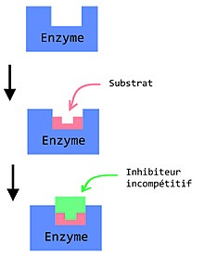

* **Figure 18:** Un inhibiteur incompétitif.
* Ce type d'inhibiteur diffère donc d'un [inhibiteur compétitif](https://fr.wikipedia.org/wiki/Inhibiteur_comp%C3%A9titif) (qui ne peut se lier qu'à une enzyme dont le site actif est libre) ainsi que d'un [inhibiteur non compétitif](https://fr.wikipedia.org/wiki/Inhibiteur_non_comp%C3%A9titif) (qui peut se lier aussi bien à l'enzyme dont le site actif est libre qu'au complexe enzyme-substrat).
* Il y a blocage du complexe [ES]. L'inhibiteur se fixe obligatoirement sur le complexe [ES]. Ceci suppose que le site de fixation de l'effecteur ne soit pas directement accessible Mais, dés que le substrat S est fixé, le site de l'inhibiteur est alors démasqué.

**14 La catalyse enzymatique :**

La catalyse enzymatique repose sur les mêmes principes que les autres catalyses. Un catalyseur, ici l’enzyme, va permettre d’augmenter la vitesse d’une réaction et ce sans modifier les fonctions thermodynamiques de celle-ci. Le catalyseur va permettre d’abaisser l’énergie d’activation de la réaction et d’augmenter le nombre de molécules susceptibles de réagir. En effet, l’état de transition se retrouve à une énergie inférieure, en présence d’enzyme, ce qui a pour résultat d’abaisser l’énergie d’activation comme illustré sur la figure ci-dessous. Cette diminution de l’énergie d’activation augmente le nombre de molécules de substrat converties en produit par unité de temps.

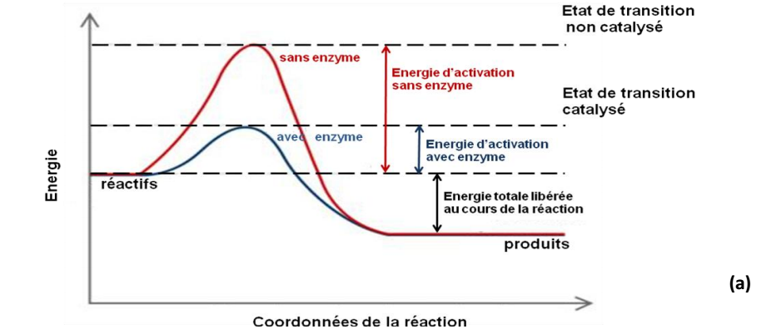

**Figure 19:** La catalyse enzymatique.

**14.1Le modèle de Michaelis & Menten**

Les premiers à avoir proposé et développé une théorie en catalyse enzymatique en phase homogène, furent Leonor Michaelis et Maud Menten, en 1913. Ils proposèrent une équation, l’équation de Michaelis & Menten (équation 1), reposant sur l’hypothèse qu’un équilibre rapide entre les concentrations en enzyme, en substrat et en complexe enzymesubstrat s’établit au cours de la réaction catalysée. La concentration totale du substrat [S]0 doit être très supérieure en comparaison à celle de l'enzyme [E]0 et les mesures de cinétique seront toujours faites pour des concentrations de produit très faible.

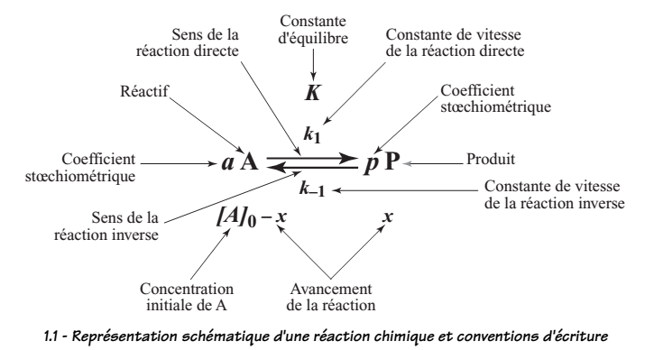

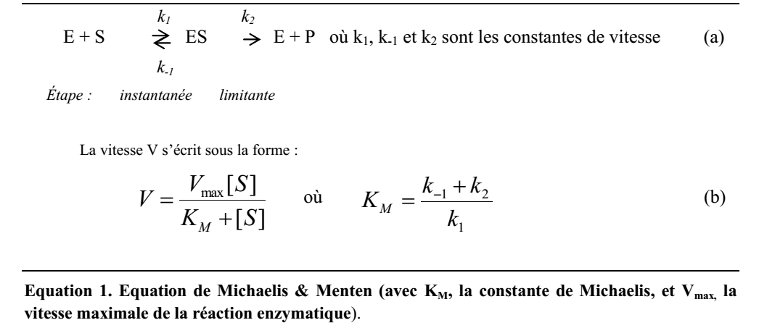

**14.2 Les constantes cinétiques**  
⮚**La vitesse maximale**

La vitesse maximale est l'asymptote de la branche hyperbolique représentant l'équation de Michaëlis-Menten dans le modèle de Michaëlis-Menten. Cette branche hyperbolique est aussi appelée courbe de saturation de l’enzyme par le substrat (figure 8) :

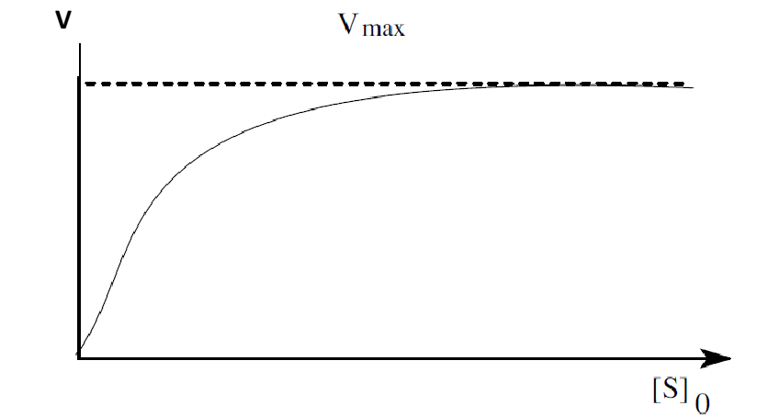

**Figure II.20:** Relation hyperbolique entre la vitesse de la réaction enzymatique (V) et la  
concentration initiale du substrat ([S]0) pour une concentration en enzyme ([E0]) donnée.

* **La constante catalytique**

La constante catalytique d’une enzyme, appelée kcat, est une mesure de l’activité catalytique maximale de cette enzyme. Elle représente le nombre de molécules de substrat par unité de temps.

* **Constante de Michaelis**

La constante de Michaelis, appelée KM, est inversement proportionnelle à l’affinité de  
l’enzyme pour son substrat. L’affinité de l’enzyme pour son substrat diminue avec la constante de Michaelis. Elle peut être définie également comme la concentration en substrat pour laquelle la vitesse initiale de la réaction est égale à la moitié de la vitesse initiale maximale. Son unité est donc exprimée en mol.L-1.

* **Constante de spécificité**

La constante catalytique et la constante de Michaelis, prises séparément, ne sont pas suffisantes pour caractériser une enzyme. En effet, une enzyme peut avoir une grande affinité vis-à-vis de son substrat (faible valeur de KM) mais une efficacité catalytique faible (faible valeur de kcat) et inversement. Le rapport entre ces deux constantes,kcat/k, représente mieux la spécificité globale d’une enzyme par rapport à son substrat. Ce rapport est appelé efficacité catalytique.